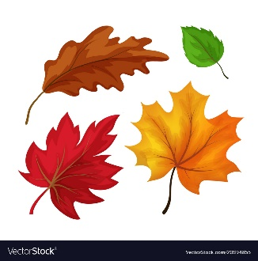
3. listopadu 2020

Moji milí prvňáčci,
vzhledem k tomu, že v průběhu online hodin krásně pracujete, tak vám dnes dám méně úkolů. Budete mít tím pádem více volného času, proto vám všem zadávám dobrovolný úkol.
Běžte s rodiči do přírody a podívejte se, jestli budete umět poznat nějaký strom. Včera v Prvouce jsme se učili, jak jednotlivé stromy poznáte, tak zkuste alespoň jeden poznat. Zkuste se podívat také na opadané listy a říct, jaké barvičky jsou pro podzimní listy typické. Pokud budete chtít, můžete se u stromu vyfotit a fotku mi poslat. Já budu ráda, že vás uvidím v přírodě.

ČESKÝ JAZYK
Dnes vám posílám opět čtecí list. Prosím trénujte čtení jednotlivých hlásek i slabik. Psací písmo můžete vynechat, k němu se postupně budeme propracovávat. Nechávám na vás, jaké řádky budete trénovat. Všichni ale musí přečíst alespoň 2 řádky jednotlivých hlásek a 4 řádky slabik (viz. další strana).

MATEMATIKA
Otevřete si webový odkaz a trénujte sčítání a odčítání. Kdo by s tím měl problém, nebojte se použít prstíky a počítat s nimi. Není ostuda, že si příklady spočítáte na prstech, teprve se to učíme.
https://skolakov.eu/matematika/1-trida/scitani-a-odcitani-do-5/kocici-pocitani/priklady1.htm

Mějte se krásně,
Mgr. Machálková

